Verilog实现UART之发送与接收模块设计

实验目的
1.学习UART的工作原理，并用verilog设计编写UART的发送/接收模块。
2.熟练运用Robei软件进行调试模拟仿真。

2.实验原理
UART的帧格式
异步串行数据的一般格式是：起始位+数据位+停止位，其中起始位1位，8位数据位，奇校验、偶校验或无校验位；停止位可以是1、2位，LSB first：
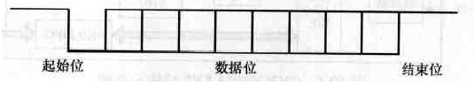
（1）接收原理：
由于UART是异步传输，没有传输同步时钟。为了能保证数据传输的正确性，采样模块利用16倍数据波特率的时钟进行采样，假设波特率为115200，则采样时钟为clk16x=115200×16。每个数据占据16个采样时钟周期，1bit起始位+8bit数据为+1bit停止位=10bit，因此一帧共占据16×10=160个采样时钟，考虑到每个数据为可能有1-2个采样时钟周期的便宜，因此将各个数据位的中间时刻作为采样点，以保证采样不会滑码或误码。一般UART一帧的数据位数为8，这样即使每个数据有一个时钟的误差，接收端也能正确地采样到数据。因此，采样时刻为24(跳过起始位的16个时钟)、40、56、72、88、104、120、136、152(停止位)，如下图所示：
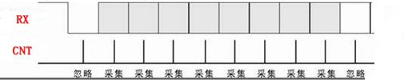
图1
其中，RX为接收引脚，CNT为对采样时钟进行计数的计数器；
（2）发送原理：
当并行数据准备好后，如果得到发送指令，则将数据按UART协议输出，先输出一个低电平的起始位，然后从低到高输出8个数据位，接着是可选的奇偶校验位，最后是高电平的停止位；
由于发送时钟clk16x为波特率的16倍，因此对clk16x计数到16时，发送D0；计数到32时，发送D1……依此类推；
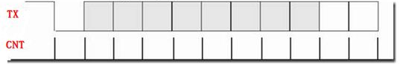
图2

3.实验内容

3.1 接收模块的设计
1) 新建一个模型，名为 UART，类型为 module，具备 3 输入 2 输出，每个引脚的属性和名称如下图3所示。
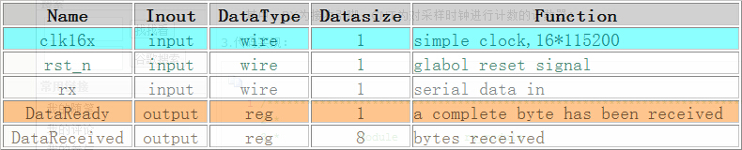
图3.UART的引脚属性
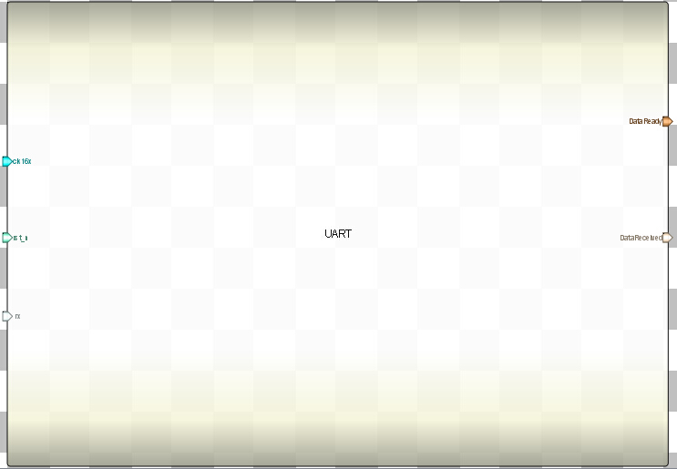
图4.UART的界面图

2) 添加代码。点击模型下方的 Code添加代码。
代码：
module UART(
clk16x,
rst_n,
rx,
DataReady,
DataReceived);

//---Ports declearation: generated by Robei---
input clk16x;
input rst_n;
input rx;
output DataReady;
output [7:0] DataReceived;

wire clk16x;
wire rst_n;
wire rx;
reg DataReady;
reg [7:0] DataReceived;

//----Code starts here: integrated by Robei-----
reg [7:0] cnt;
/* 捕获rx的下降沿，即起始信号 */
reg trigger_r0;
reg [3:0]count;
wire neg_tri;
always@(posedge clk16x or negedge rst_n) /*下降沿使用全局时钟来捕获的，其实用clk16x来捕获也可以*/
begin
if(!rst_n)
begin
trigger_r0<=1'b0;
end
else
begin
trigger_r0<=rx;
end
end

assign neg_tri = trigger_r0 & ~rx;

//----------------------------------------------
/* counter control */
reg cnt_en;
always@(posedge clk16x or negedge rst_n)
begin
if(!rst_n)
cnt_en<=1'b0;
else if(neg_tri==1'b1) /*如果捕获到下降沿，则开始计数*/
cnt_en<=1'b1;
else if(cnt==8'd152)
cnt_en<=1'b0;

end
//---------------------------------------------
/* counter module ，对采样时钟进行计数 */

always@(posedge clk16x or negedge rst_n)
begin
if(!rst_n)
cnt<=8'd0;
else if(cnt_en)
// cnt<=cnt+1'b1;
cnt<=cnt+1;
else
cnt<=8'd0;

end
//---------------------------------------------
/* receive module */
reg StopBit_r;
always@(posedge clk16x or negedge rst_n)
begin
if(!rst_n)
begin
DataReceived<=8'b0;
count=0;
end
else if(cnt_en)
case(cnt)
8'd24: begin DataReceived[0] <= rx; count=count+1; end /*在各个采样时刻，读取接收到的数据*/
8'd40: begin DataReceived[1] <= rx; count=count+1; end
8'd56: begin DataReceived[2] <= rx; count=count+1; end
8'd72: begin DataReceived[3] <= rx; count=count+1; end
8'd88: begin DataReceived[4] <= rx; count=count+1; end
8'd104: begin DataReceived[5] <= rx; count=count+1; end
8'd120: begin DataReceived[6] <= rx; count=count+1; end
8'd136: begin DataReceived[7] <= rx; count=count+1; end

endcase

end

always@(posedge clk16x or negedge rst_n)
begin
if(!rst_n)
DataReady<=1'b0;
else if (cnt==8'd152)
DataReady<=1'b1; //接收到停止位后，给出数据准备好标志位
else
DataReady<=1'b0;
end

endmodule //UART

3) 保存模型（存储文件夹路径不能有空格和中文），运行并检查有无错误输出。

3.2 UARTTEST测试文件的设计
1) 新建一个 3输入 2 输出的UARTTEST测试文件,记得将 Module Type 设置为 “testbench”，各个引脚配置如图5所示。
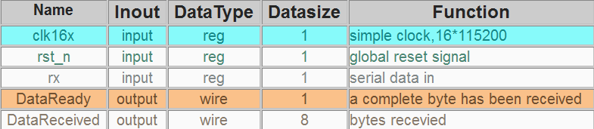
图5.UARTTEST的引脚属性
- 另存为测试文件。将测试文件保存到上面创建的模型所在的文件夹下。
- 添加模型。 在 Toolbox 工具箱的 Current 栏里，会出现模型，单击该模型并在 UARTTEST上添加，并连接引脚，如下图6所示：
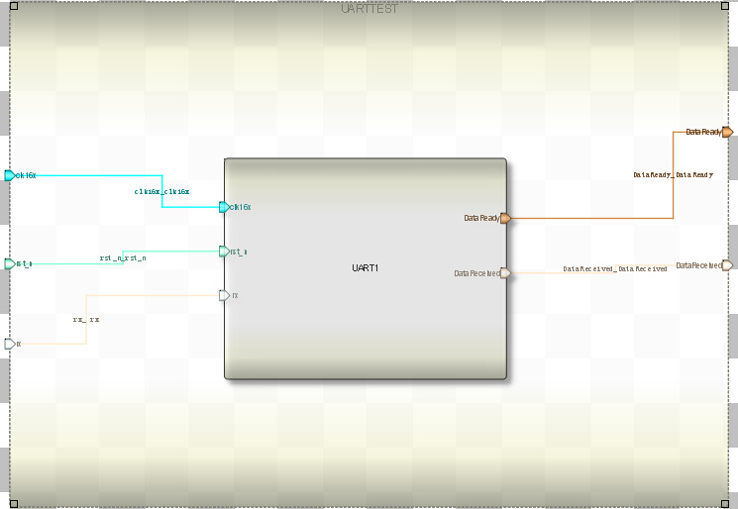
图6.UARTTEST的界面图
4) 输入激励。点击测试模块下方的“Code”，输入激励算法。激励代码用 $finish 结束。
测试代码：
/***********************************/
initial begin
clk16x=0;
rst_n=0;
rx=0;
#2
rst_n=1;
#2
rst_n=0;
#2
rst_n=1;
#2
rx=1;
#32
rx=0;
#64
rx=1;
#128
rx=0;
#64
rx=1;
#32
rx=0;
#32
rx=1;
#100
$finish;
end
always begin
#1
clk16x=~clk16x;
end
/***********************************/
5) 执行仿真并查看波形。查看输出信息。检查没有错误之后查看波形。点击右侧 Workspace 中的信号，进行添加并查看分析仿真结果。如图7所示：
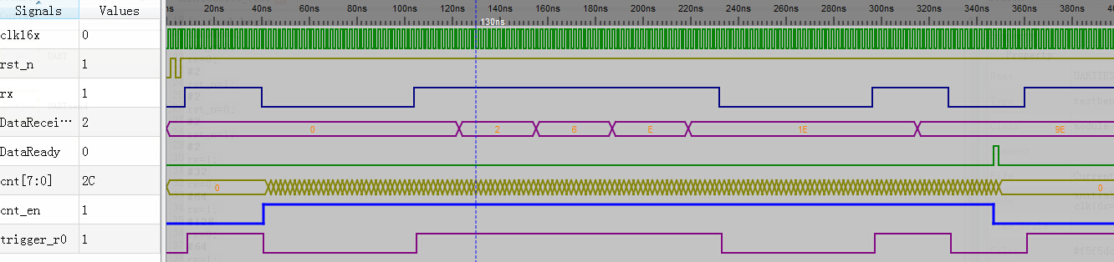
图7.UARTTEST的仿真波形

3.3 发送模块设计
- 新建一个模型，名为 UARTsend，类型为 module，具备 4 输入 2 输出，每个引脚的属性和名称如下图8所示。
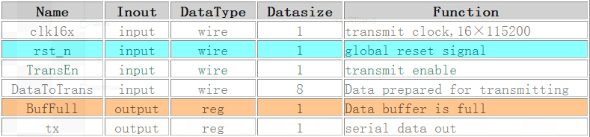
图8.UARTsend的引脚属性

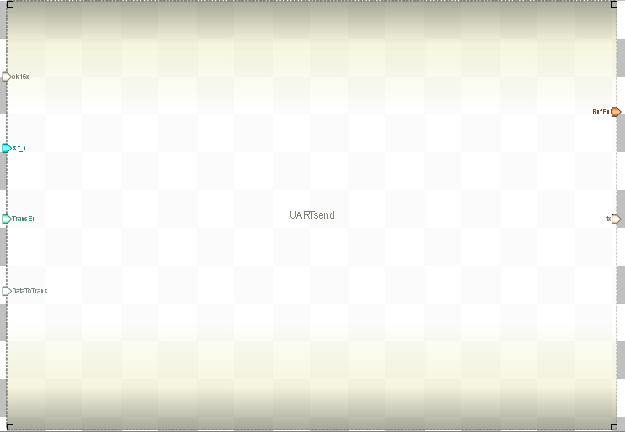
图9.UARTsend的界面图

2) 添加代码。点击模型下方的 Code添加代码。
代码：
module UARTsend(
clk16x,
rst_n,
TransEn,
DataToTrans,
BufFull,
tx);

//---Ports declearation: generated by Robei---
input clk16x;
input rst_n;
input TransEn;
input [7:0] DataToTrans;
output BufFull;
output tx;

wire clk16x;
wire rst_n;
wire TransEn;
wire [7:0] DataToTrans;
reg BufFull;
reg tx;

//----Code starts here: integrated by Robei-----

/* capture the rising edge of TransEn */
reg [7:0] cnt;
reg TransEn_r;
wire pos_tri;
always@(posedge clk16x or negedge rst_n)
begin
if(!rst_n)
TransEn_r <= 1'b0;
else
TransEn_r <= TransEn;
end
assign pos_tri = ~TransEn_r & TransEn;

/*
* when the rising edge of DataEn comes up, load the Data to buffer
*/
reg [7:0] ShiftReg;
always@(posedge pos_tri or negedge rst_n)
begin
if(!rst_n)
ShiftReg <= 8'b0;
else
ShiftReg <= DataToTrans;
end
//----------------------------------------------
/* counter control */
reg cnt_en;
always@(posedge clk16x or negedge rst_n)
begin
if(!rst_n)
begin
cnt_en <= 1'b0;
BufFull <= 1'b0;
end
else if(pos_tri==1'b1)
begin
cnt_en <=1'b1;
BufFull <=1'b1;
end
else if(cnt==8'd160)
begin
cnt_en<=1'b0;
BufFull <=1'b0;
end
end

//---------------------------------------------
/* counter module */

always@(posedge clk16x or negedge rst_n)
begin
if(!rst_n)
cnt<=8'd0;
else if(cnt_en)
cnt<=cnt+1;
else
cnt<=8'd0;
end

//---------------------------------------------
/* transmit module */

always@(posedge clk16x or negedge rst_n)
begin
if(!rst_n)
begin
tx <= 1'b1;
end
else if(cnt_en)
case(cnt)
8'd0 : tx <= 1'b0;
8'd16 : tx <= ShiftReg[0];
8'd32 : tx <= ShiftReg[1];
8'd48 : tx <= ShiftReg[2];
8'd64 : tx <= ShiftReg[3];
8'd80 : tx <= ShiftReg[4];
8'd96 : tx <= ShiftReg[5];
8'd112 : tx <= ShiftReg[6];
8'd128 : tx <= ShiftReg[7];
8'd144 : tx <= 1'b1;
endcase
else
tx <= 1'b1;
end

endmodule //UARTsend

- 运行并检查有无错误输出，将文件保存到上面创建的模型所在的文件夹下。

3.4 UARTsendtest测试文件的设计
- 新建一个 4输入 2 输出的UARTsendtest测试文件,记得将 Module Type 设置为 “testbench”，各个引脚配置如图10所示。
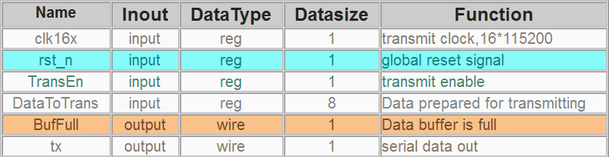
图10.UARTsendtest的引脚属性

- 另存为测试文件。将测试文件保存到上面创建的模型所在的文件夹下。
- 添加模型。 在 Toolbox 工具箱的 Current 栏里，会出现模型，单击该模型并在 UARTsendtest上添加，并连接引脚，如下图11所示：
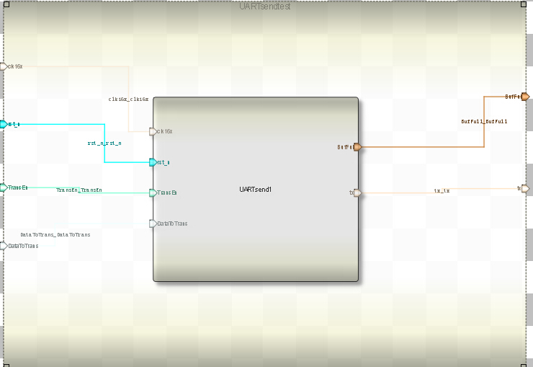
图11.UARTsendtest的界面图
4) 输入激励。点击测试模块下方的“Code”，输入激励算法。激励代码用 $finish 结束。
测试代码：
/***********************************/

initial begin
clk16x=0;
rst_n=1;
TransEn=0;
DataToTrans=0;
#2
rst_n=0;
#2
DataToTrans=8'b10110010;
#2
rst_n=1;
#2
TransEn=1;
#1000
$finish;
end
always begin
#1
clk16x=~clk16x;
end
/***********************************/
5) 执行仿真并查看波形。查看输出信息。检查没有错误之后查看波形。点击右侧 Workspace 中的信号，进行添加并查看分析仿真结果。如图12所示：
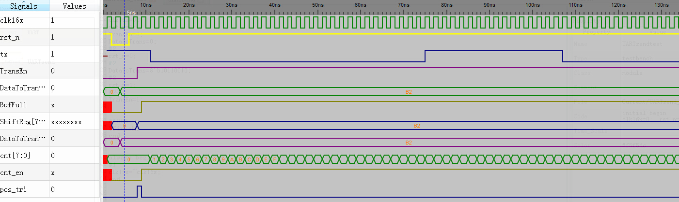
图12.UARTsendtest的仿真波形

问题与思考
（1） 采样时钟clk16x必须是波特率的16倍，波特率任意设置如57600、9600等皆可，只要满足16倍关系。
（2）在本设计模块的基础上，尝试在接收模块中添加校验位，尽可能提高传输精度，降低出错率。

